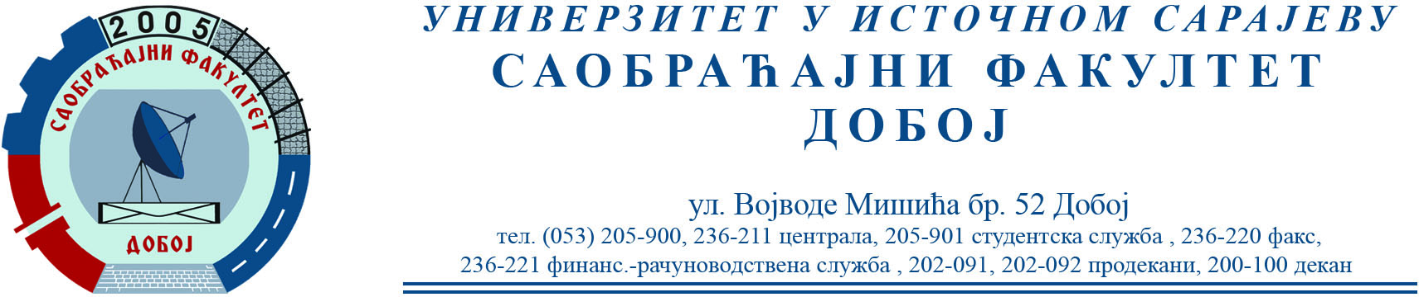

REZULTATI KOLOKVIJUMA IZ PREDMETA MENADŽMENT U SAOBRAĆAJU
ODRŽANOG 26.04.2023. GODINE

R. Broj | Ime i prezime | Ostvareno  bodova (max 20)
1 | Nevena Macanović | 19,5
2 | Amra Mulahusić | 19,5
3 | Brankica Bubić | 19
4 | Anđela Tomašević | 19
5 | Milana Sredojević | 18
6 | Maida Spahić | 17,5
7 | Dejana Cvjetković | 16,5
8 | Ružica Mitrović | 16
9 | Nermina Forić | 15,5
10 | Dragana Dabić | 14
11 | Adin Tufekčić | 14
12 | Mihajlo Vučinović | 13,5
13 | Željko Jelić | 13
14 | Aldin Delić | 11,5
15 | Semina Kekeš | 11
16 | Slađana Latinović | 10
17 | Anes Čaušević | 6
18 | Almedin Hajrić | 2
19 | Dalila Hekić | 2

Zaključno sa rednim brojem 19. Studenti od rednog broja 17 nisu položili kolokvijum.

